Муниципальное бюджетное общеобразовательное учреждение
«Средняя общеобразовательная школа № 64»

Проект «Я помню, я горжусь»
Проект «Я помню, я горжусь» – целенаправленная деятельность школьного коллектива по патриотическому воспитанию и развитию гражданских качеств личности.

Актуальность выбранной темы
Вопросы патриотического воспитания являются актуальными для современного общества. Сейчас все осознают, что отсутствие чётких положительных жизненных ориентиров для молодого поколения, отсутствие системы патриотического воспитания может привести к серьезным проблемам в государстве. Патриотическое и гражданское воспитание школьников одна из основных задач современной школы. Детство - это наиболее благоприятное время для осуществления гражданско-патриотического воспитания, так как это период самоутверждения, активного развития социальных интересов и жизненных идеалов. Активное участие в общественно значимой патриотической деятельности, дает возможность почувствовать ребенку личную причастность к делу защиты Отечества. Гражданско-патриотическое воспитание является одним из приоритетных направлений в воспитательной работе школы в России т.к. именно она отвечает за социализацию школьника и является важнейшим инструментом, который способен воспитать гражданина и патриота.
Важным моментом является личный пример учителя, наличие у него патриотических черт характера. Поэтому считаю очень важным и жизненно необходимым включение моего класса в проект «Я помню, я горжусь», и другие мероприятия, в рамках празднования дня Победы.
Цель: создать атмосферу, способствующую формированию гражданско-патриотических чувств учащихся, сохранению памяти о прошлом, посредством приобщения к исследовательской работе ,к участию в творческих конкурсах, к экскурсиям в музеи патриотической направленности, к военно-патриотической песне и культурному наследию своего Отечества.
Задачи проекта:
- раскрыть творческие способности учащихся через средства художественной культуры, изобразительную деятельность, групповую и исследовательскую работу.
- формировать и развивать интерес к историческим и культурным событиям родной страны;
- сформировать систему нравственных ценностей;
- сохранить и приумножить культурно-историческое наследие России;
- воспитать чувство патриотизма, уважения и бережного отношения к русской культуре;
- Форма реализации проекта.
- Проект реализуется на базе МБОУ «Средняя общеобразовательная школа № 64». Срок реализации 2017-2018 учебный год.
- Для проекта сделано:
- 1.Выучили произведение Р.Рождественского «Баллада о матери
- 2.Выучили песню: «Я шагаю по Москве»
- 3.Групповая работа: газета «Победитель»
- 4. Рисунки, посвященные Победе.
- 5. Защитили исследовательский проект «Танк- Т34»
- 6.Встретились с ветераном ВОв
- 7.Нарисовали открытки ветеранам войны.
- 8.Познакомились с военными экспонатами в музее «Город».
- 9.Носили георгиевские ленты.
- 10.Провели классный час на тему: «Победа»
Достигнутые результаты.
- Учащиеся моего 1 б класса выступали на конкурсе чтецов «Белые журавли»,где Тарасов И ВыставкинЛ.,Тишкова П., читали произведение Р.Рождественского «Баллада о матери» и заняли 1 место. Затем эту композицию ребята исполняли еще 2 раза: на фестивале «Первая ласточка», на празднике, посвященном выборам президента России. Считаю одним из главных условий исполнения такого произведения, это чтение учеником так, чтобы вызвать у зрителей слезы. Наша цель была достигнута.
- На фестивале песни о городах – героях исполнили песню «Я шагаю по Москве».
- На этом же фестивале встретились с ветераном войны, поговорили с ним и сделали фото на память.
- Выставкин Лев на городском конкурсе защитил проект
«Почему в Барнауле установлен памятник танку Т-34», и занял там 3 место.
Одной из задач проекта было выяснить - какой вклад внесли жители Барнаула в обеспечение победы в ВОв. Проведя исследование мы выяснили, что в Барнауле был создан завод который производил двигатели и гусеницы к танкам Т-34,всего было выпущено 10000 двигателей. А еще танк Т-34 в Барнауле сооружен в честь воинов- танкистов Алтая, участвующих в обеспечении победы над фашистами в годы ВОв. Но наш город выпускал и патроны. Всего за четыре года с 1941 по 1945 поезда перевезли 10 тысяч дизельных моторов для танка Т-34, 3 миллиона пудов мяса, 2,5 тонны зерна и 1,5 миллиарда штук патронов.
Мы сделали вывод
Барнаул имеет огромное отношение к этому танку. Наш город в тылу ковал великую победу над фашистами. Мы гордимся своим городом и нашими предками- земляками, защитившими страну в годы ВОв.
- 6 учеников класса, под руководством учителя. Выпустили газету «Победитель» для городского конкурса и заняли 1 место. В ней помещены рисунки учеников, сообщения о прадедах- ветеранах ВОв, поздравления с Днем Победы и рассказы детей о своем отношении к этому празднику. А посередине поместили макет танка, который сделал Лев Выставкин
со своим папой. Еще на этот конкурс дети рисовали рисунки, Ульяна Кагитина заняла 3 место, остальные получили грамоты за участие.
- 15 учеников класса изготовили с родителями красивые открытки для ветеранов войны.
- Побывали в музее «Город», где познакомились с военными экспонатами, послушали информацию о них.
- На классном часе слушали сообщение о войне , смотрели фильм.
- Месяц носили георгиевские ленты, как знак уважения к победителям и гордости за свою страну!
Ничто так не поднимает чувство патриотизма, как осмысление своей причастности к истории Родины, ее героям- защитникам. Я, как учитель считаю своим долгом помогать увековечить подвиги советских солдат в памяти, а главное в сердцах своих учеников. Помочь им правильно осмыслить опыт их героических предков, восстанавливать преемственность поколений. А главное – воспитывать в них чувство сопричастности его и Родины. Поколение наших учеников должно помнить о той великой войне, чтобы не допустить новую.

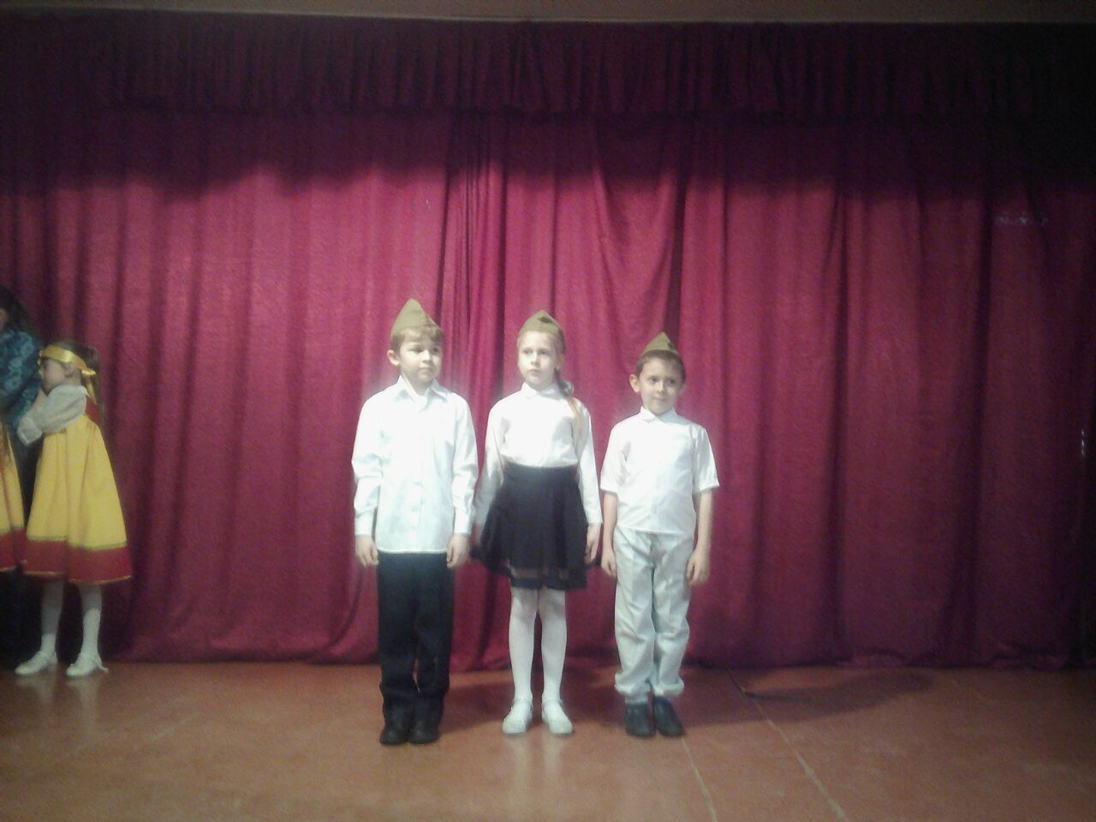
На фестивале «Белые журавли»
В музее «Город»
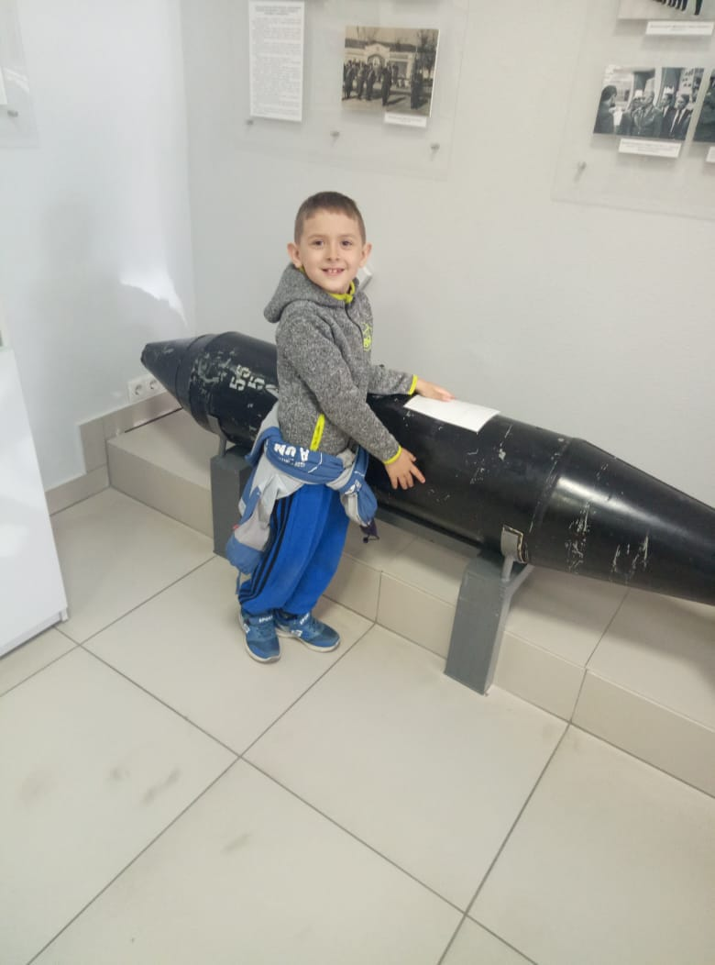

Школьный фестиваль военной песни.
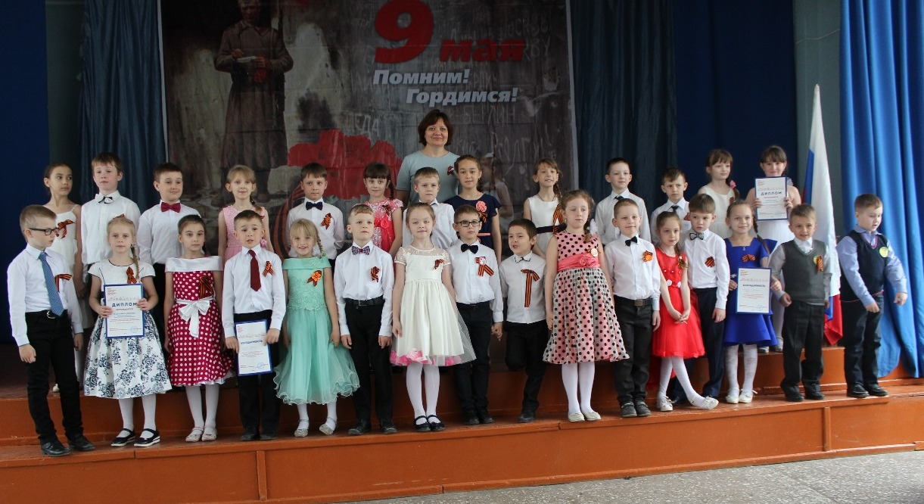
Встреча с ветераном войны.

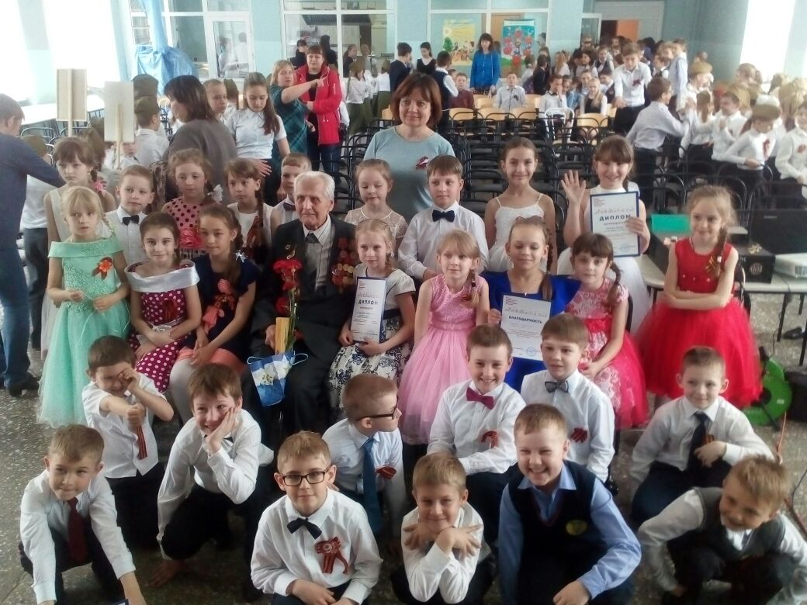

Защита проекта.

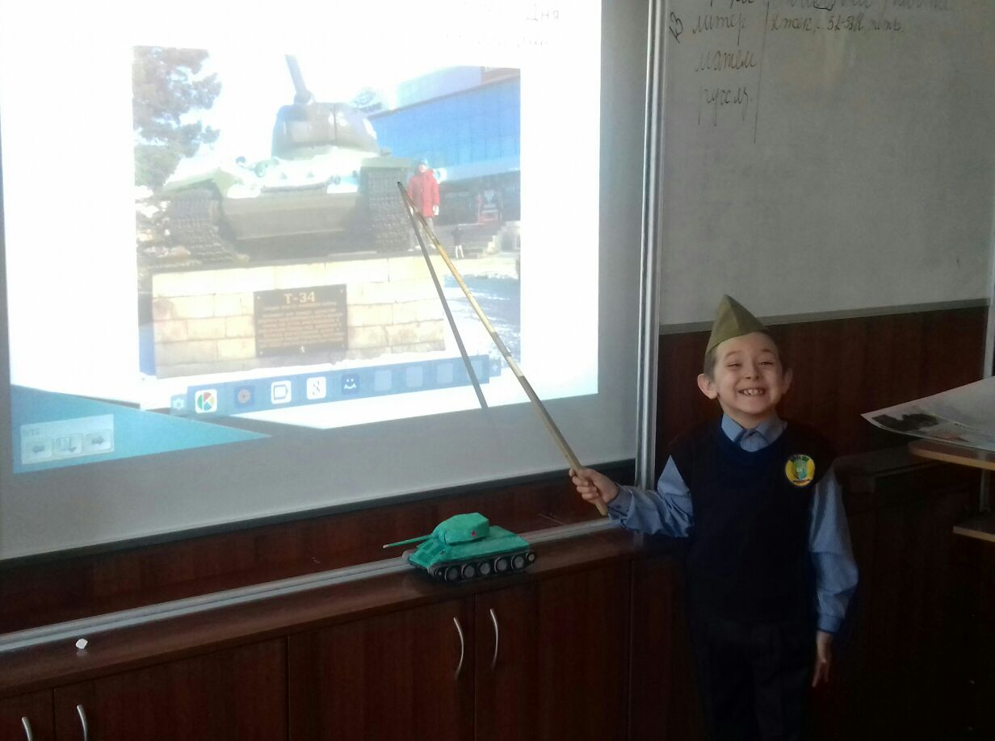
Наша победная газета на городском конкурсе.
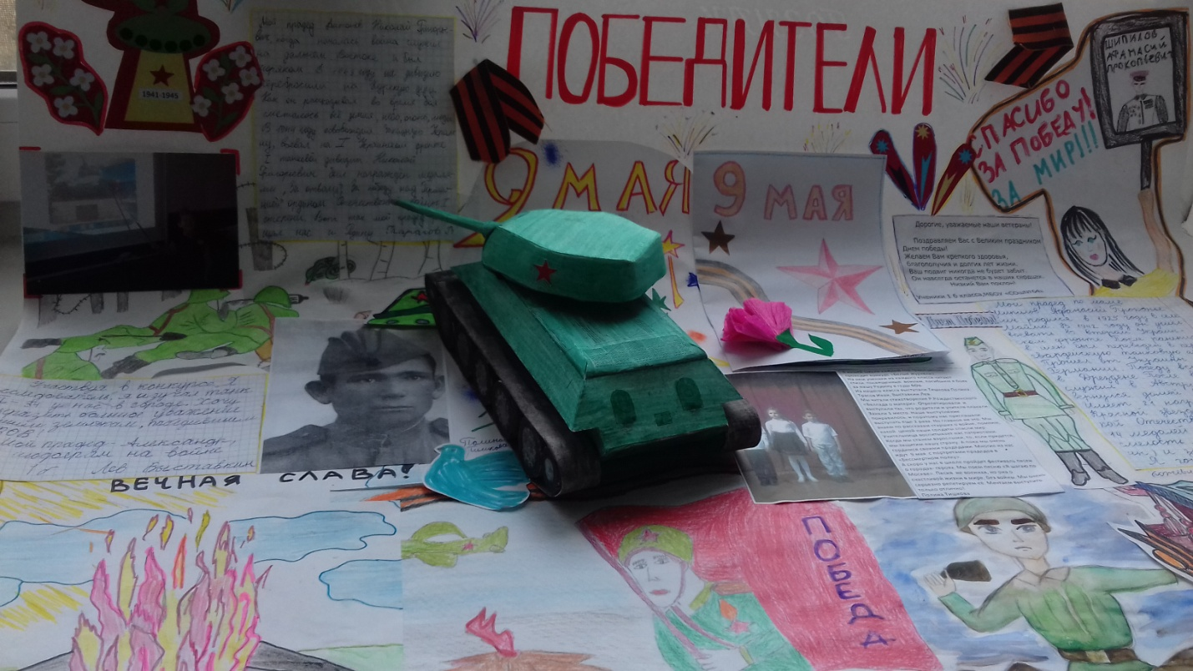

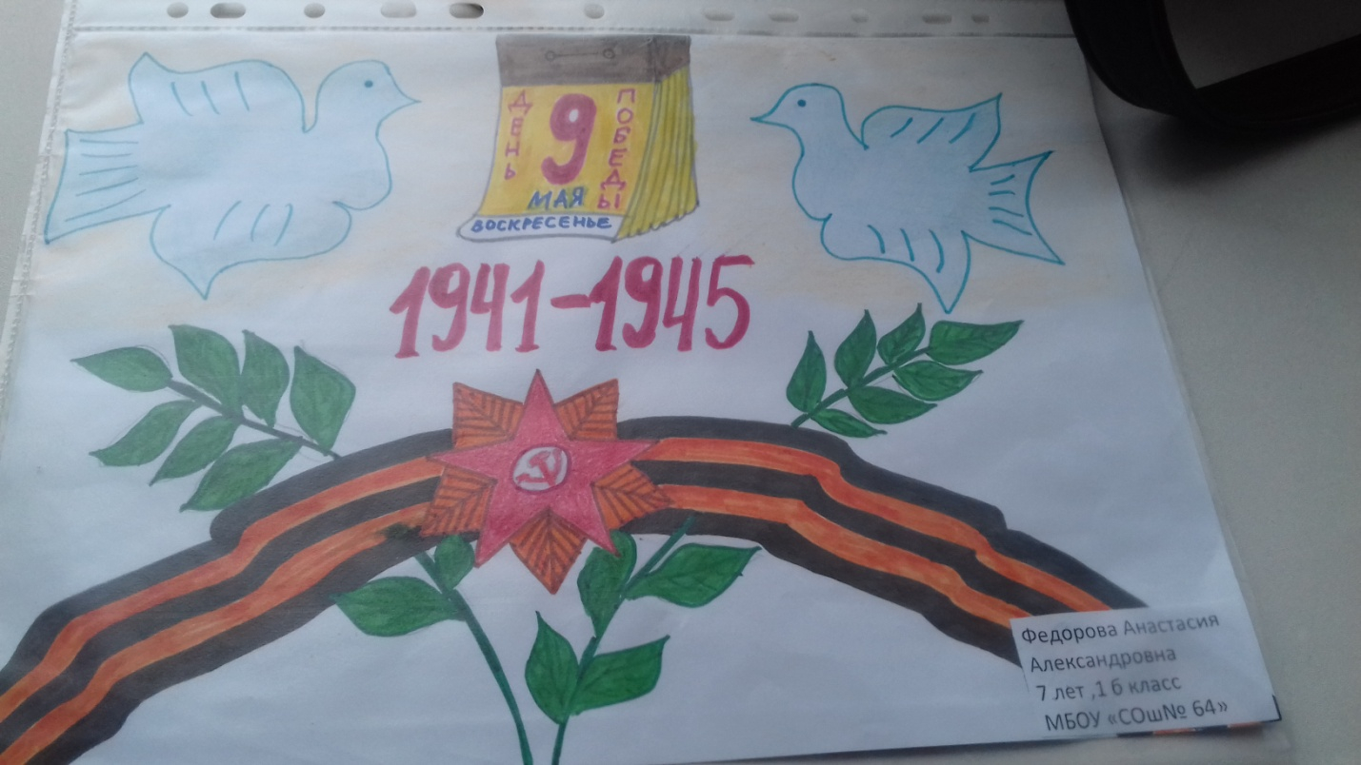
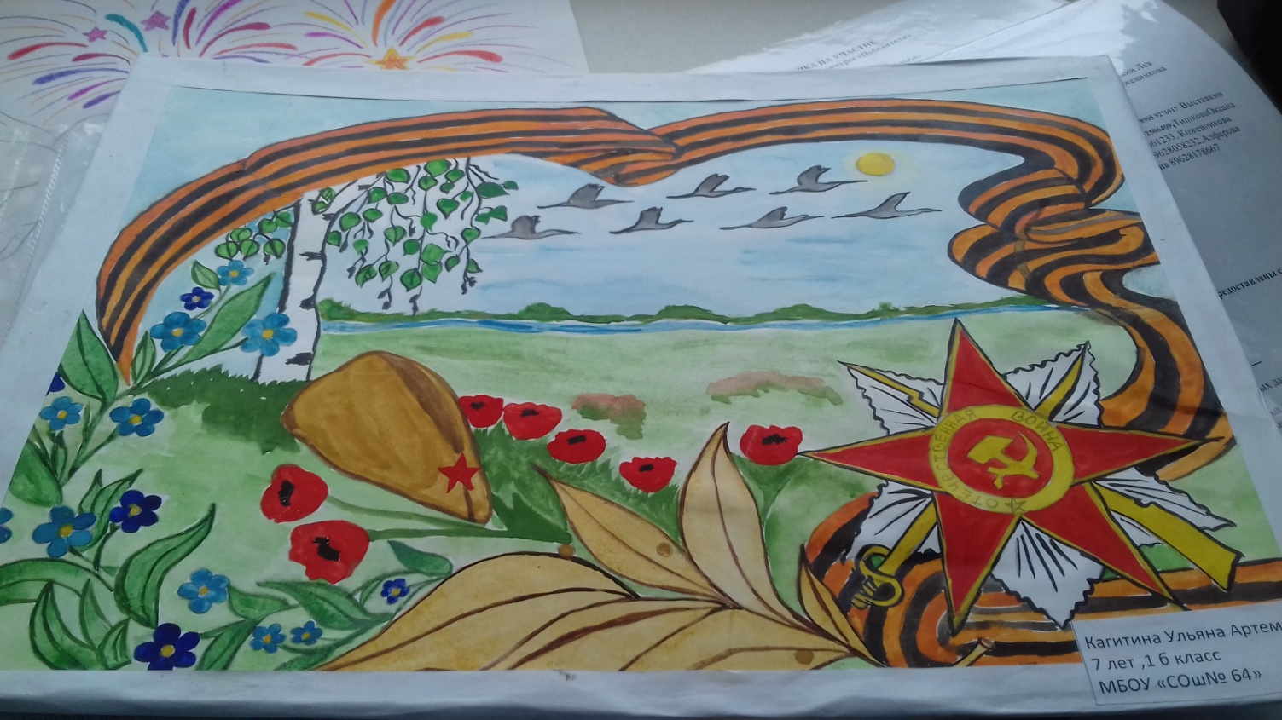
Русунок, ставший победителем.

Награждение на городском конкурсе «Победитель»
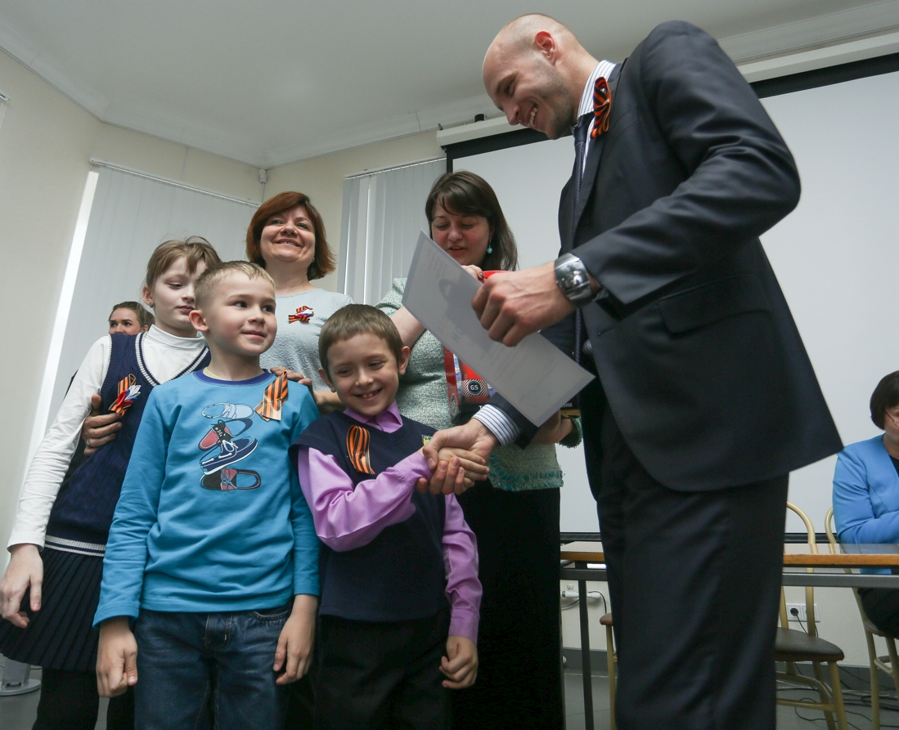
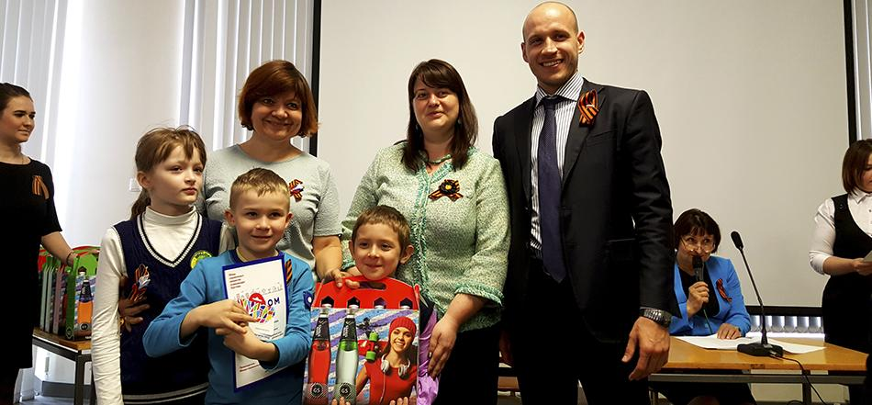

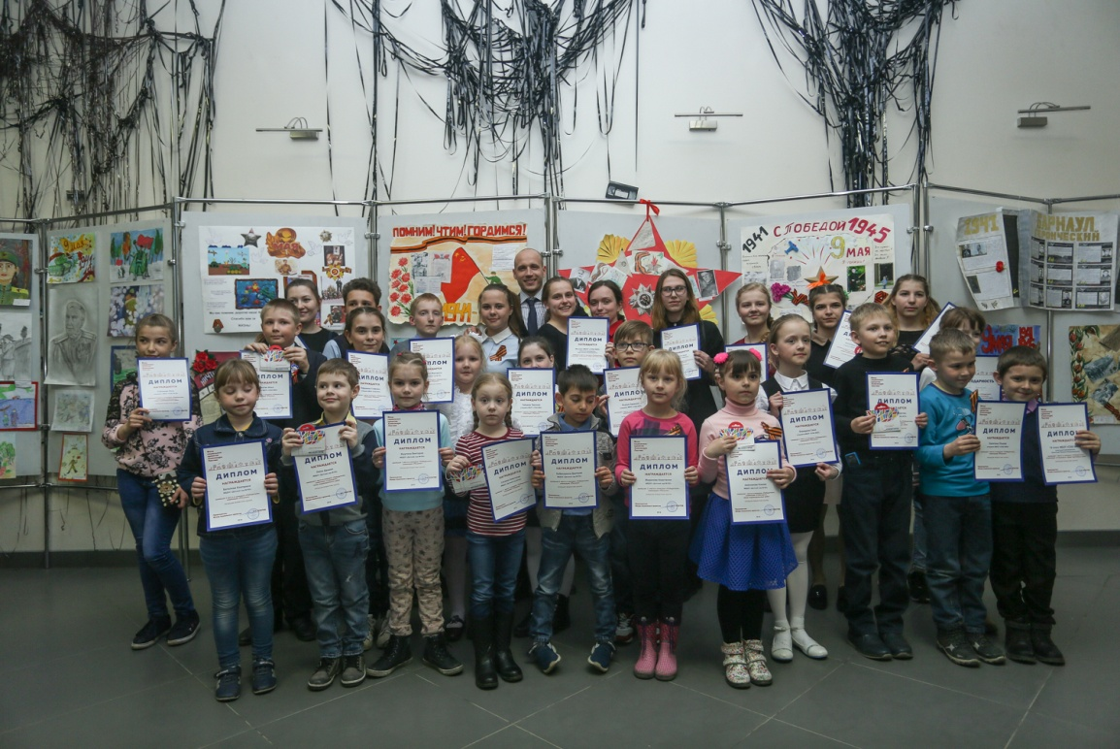
Фото на память
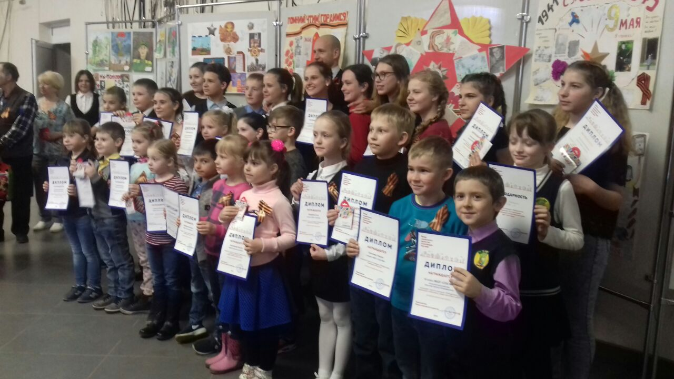

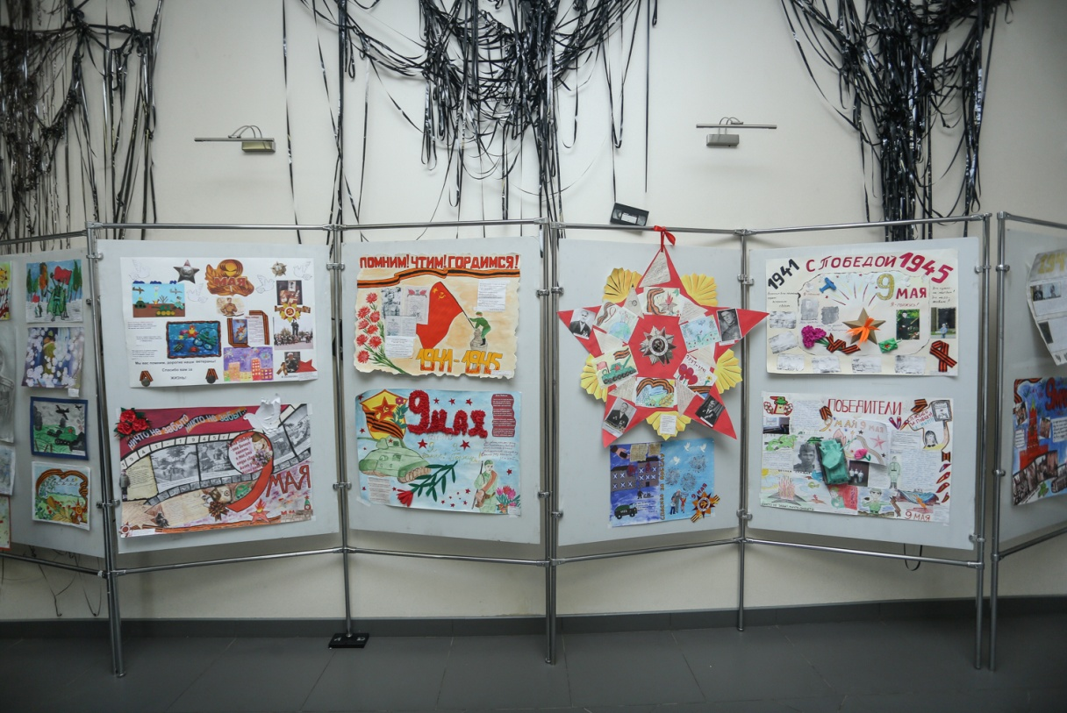
Это газеты, занявшие призовые места.
